Самостоятельная работа
по информатике
8 класс
Тема: «Алгоритмические конструкции. Исполнитель Робот в Python»

Составитель: Яндайкина И.С.
учитель информатики

Задания по теме «Алгоритмические конструкции,
исполнитель Робот в Python»
Вариант 1 (8 класс)

1. Вставить нужное слово/термин
Заполните пропуски, выбрав подходящие термины из списка: алгоритм, команда, цикл, ветвление, переменная, условие, исполнитель, программа.
1. ________ — это чёткая последовательность действий для решения задачи.
2. ________ — объект, который выполняет команды алгоритма.
3. ________ — отдельное предписание в алгоритме, которое указывает, что нужно сделать.
4. ________ — конструкция, позволяющая выполнять блок команд многократно.
5. ________ — конструкция, которая направляет выполнение алгоритма по одному из путей в зависимости от ________.
6. ________ — именованная область памяти, в которой хранится значение.
7. ________ — набор команд, записанный на языке программирования.

2. Какое свойство алгоритма означает, что он состоит из отдельных шагов?

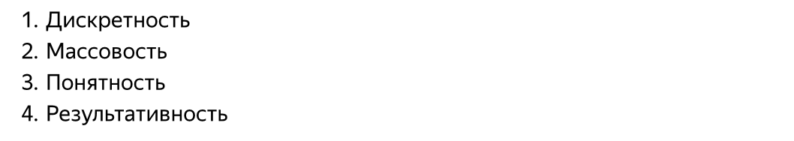

3. Построить блок-схему
Составьте блок-схему алгоритма, который:
- запрашивает у пользователя два целых числа a и b;
- если a>b, то вычислить разность чисел, иначе – вычислить сумму чисел;
- выводит результаты на экран;
- завершает работу.

4. Выполнить целочисленное деление и найти остаток
Решите задачи, используя операции целочисленного деления (//) и остатка от деления (%). Запишите ответы в виде:
a // b = ...
a % b = ...

1) a = 17, b = 5
17 // 5 = ___
17 % 5 = ___
2) a = 25, b = 4
25 // 4 = ___
25 % 4 = ___
3) a = 30, b = 7
30 // 7 = ___
30 % 7 = ___
4) a = 100, b = 12
100 // 12 = ___
100 % 12 = ___
5) a = 9, b = 3
9 // 3 = ___
9 % 3 = ___

5. Определить результат выполнения программы
Ниже приведена программа на Python. Заполните трассировочную таблицу и вычислите значения x и y.
x | y
x = 10
y = 3
x = x + y
y = x % y
x = x - y

6.
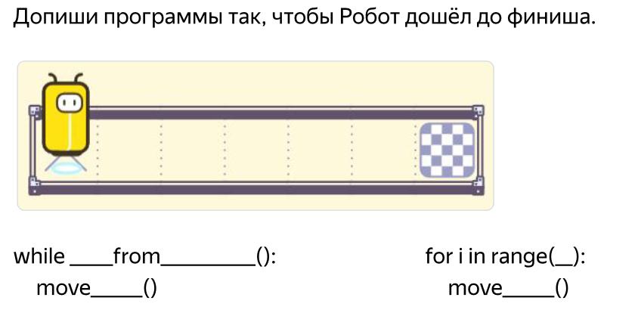

7.

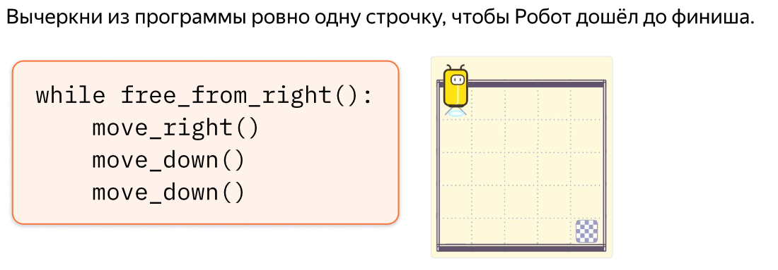

8.

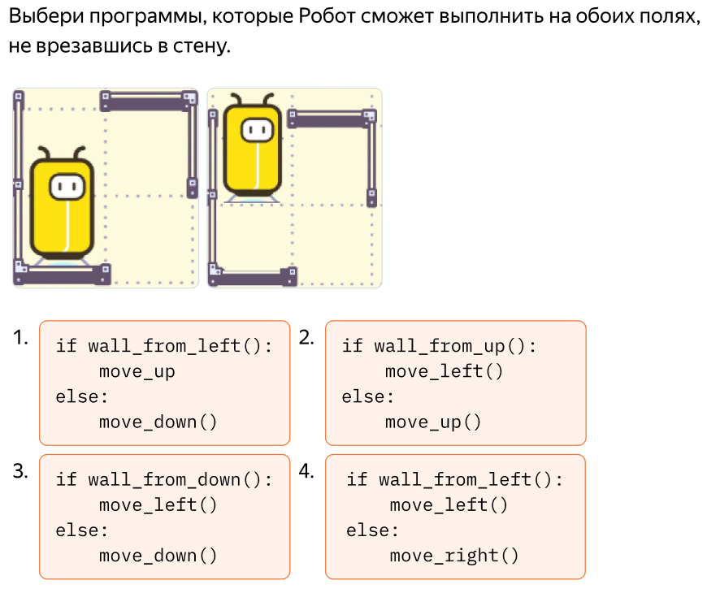

Задания по теме «Алгоритмические конструкции,
исполнитель Робот в Python»
Вариант 2 (8 класс)

1. Вставить нужное слово/термин
Выберите из списка подходящие термины и вставьте их в пропуски: шаг, алгоритм, команда, повторение, условие, данные, исполнитель, код.
1. ________ — точная последовательность действий для решения задачи.
2. ________ — тот, кто выполняет команды алгоритма.
3. ________ — отдельное действие в алгоритме.
4. ________ — конструкция, которая позволяет выполнять команды несколько раз.
5. ________ — логическое выражение, от которого зависит ход алгоритма.
6. ________ — информация, с которой работает программа.
7. ________ — запись алгоритма на языке программирования.

2. Какое свойство алгоритма означает, что он его можно применить к разным данным одного типа?

3. Построить блок-схему
Составьте блок-схему алгоритма, который:
- запрашивает у пользователя целое число n;
- проверяет, является ли оно чётным (делится на 2 без остатка);
- если чётное — выводит «Чётное», иначе — «Нечётное»;
- завершает работу.

4. Выполнить целочисленное деление и найти остаток
Решите задачи, используя операции целочисленного деления (//) и остатка от деления (%). Запишите ответы в виде:
a // b = ...
a % b = ...

1) a = 23, b = 4
23 // 4 = ___
23 % 4 = ___
2) a = 37, b = 6
37 // 6 = ___
37 % 6 = ___
3) a = 50, b = 8
50 // 8 = ___
50 % 8 = ___
4) a = 100, b = 15
100 // 15 = ___
100 % 15 = ___
5) a = 16, b = 4
16 // 4 = ___
16 % 4 = ___

5. Определить результат выполнения программы
Ниже приведена программа на Python. Заполните трассировочную таблицу и вычислите значения x и y.
x | y
x = 17
y = 2
x = x - y
y = x // y
x = x % y

6.
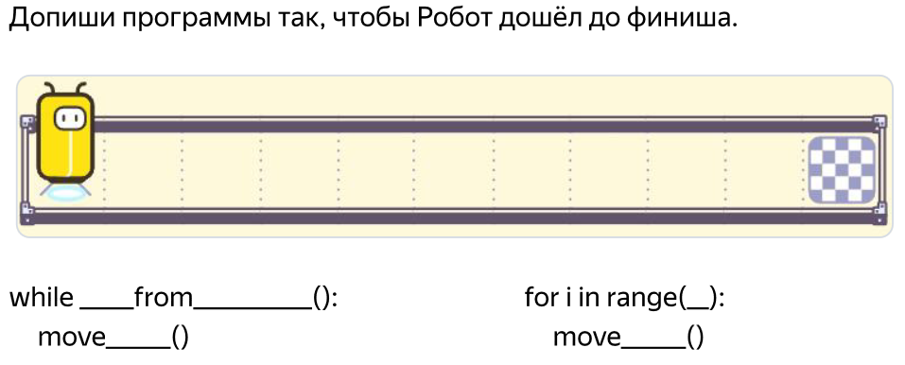

7.

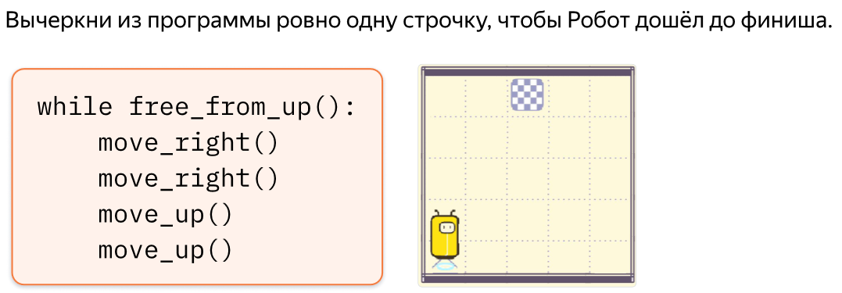

8.

